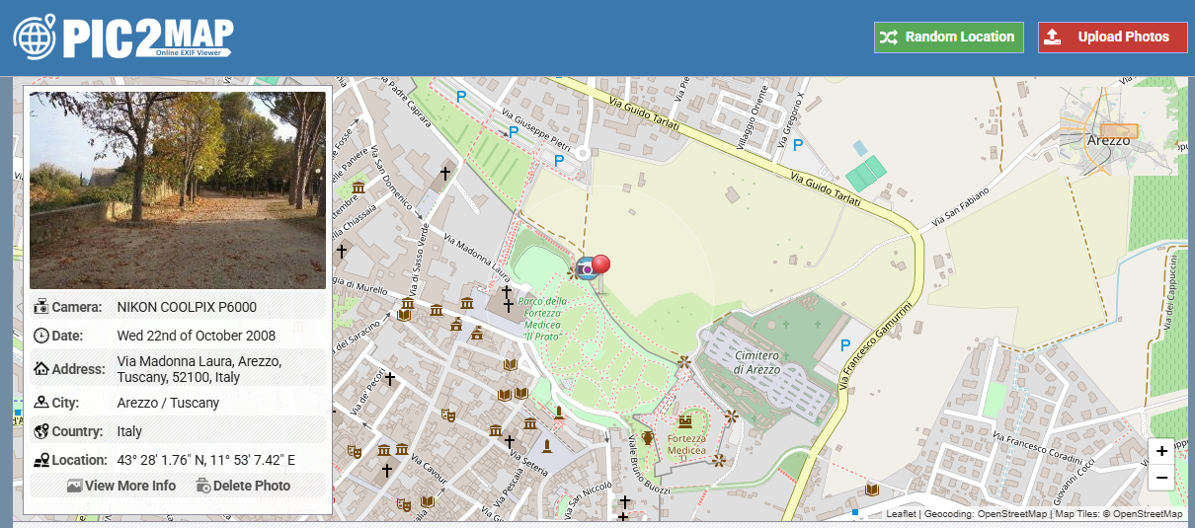
- Kakšna je bila natančna lokacija (koordinate in naslov)?
43° 28' 1.76" N, 11° 53' 7.42" E , Via Madonna Laura, Arezzo, Tuscany, 52100, Italy
- Kdaj je bila slika posneta?
Wed 22nd of October 2008
- Katere druge metapodatke si zaznal?
Camera information, file information, date & time, GPS information, loaction information.
- Kaj vas je presenetilo?
Da lahko vidimo točni tip kamere na kateri je bila slika zajeta.
- Kaj bi priporočali osebi, ki redno objavlja slike na spletu?
Da pred objavo odstrani EXIF, izklopi GPS označevalec in naj se zaveda, da metapodatki lahko razkrijejo lokacijo, navade, opremo in čas.

- Ali bi moral vsak pred objavo slike odstraniti EXIF podatke?
Priporočljivo ja, čeprav družbena omrežja (Facebook, Instagram, TikTok) sama odstranijo EXIF.
- Kako se lahko zaščitimo pred zlorabo takšnih informacij?
Izklopimo GPS, odstranimo EXIF, ne objavljamo neobdelanih fotografij,…
- Ali si že kdaj objavil sliko, ki je vsebovala takšne metapodatke? Kakšen bi bil tvoj odziv danes?
Ja objavila sem sliko z podano lokacijo in datumom. Danes bi naredila isto samo na enem socialnem omrežju (Instagram), saj do teh slik lahko dostopajo in jih vidijo samo »prijatelji«.

